Poranek
Ćwiczenia poranne - wg schematu F

Zajęcie I - AKTYWNOŚĆ JĘZYKOWA

1. Posłuchaj zagadki i odpowiedz, o kim jest.

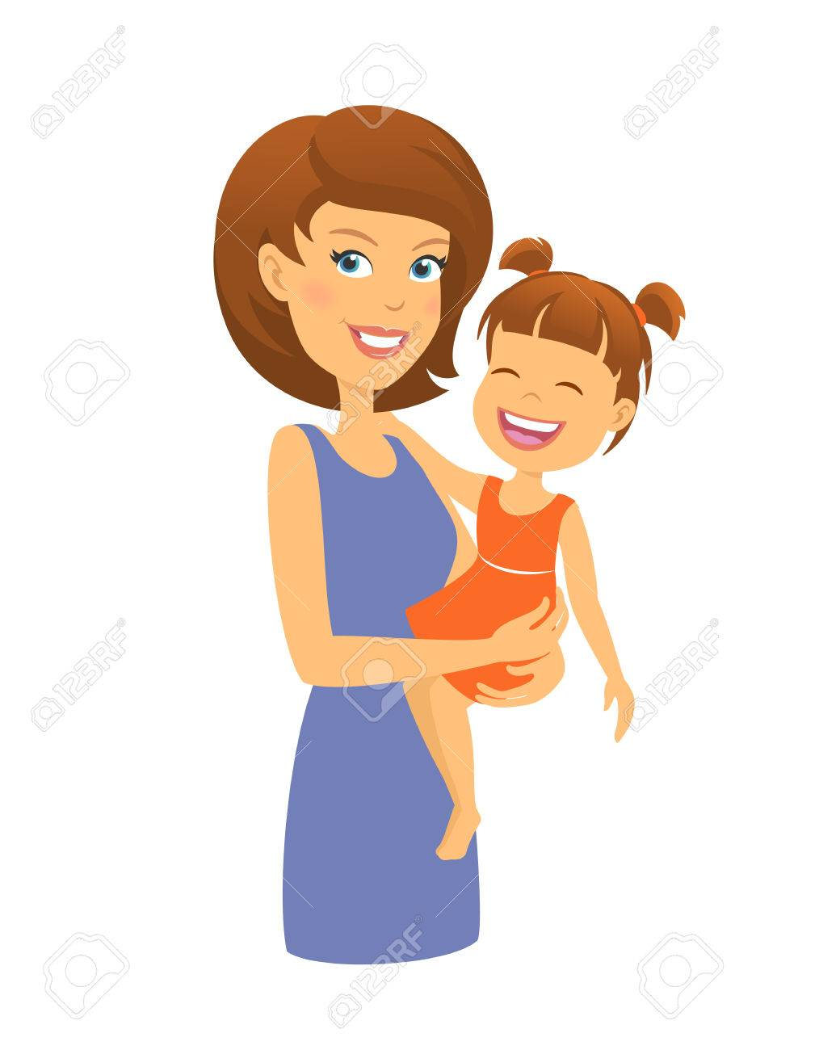

Kto to taki?
Kto pogłaszcze i przytuli,
łzy ukoi, bajkę powie,
i kto kocha nas nad życie!
No kochany/a ….
- Czy już wiesz?

2. „Wywiad z mamą” – wspólne oglądanie zdjęć mamy z dzieciństwa aż do teraźniejszości, niech poopowiada Ci, jaka była. Dowiedz się o jej zainteresowaniach, pasji (ulubionym kolorze, jaką lubi potrawę, jaki serial, książkę, sport). Poproś mamę, aby spisała to wszystko na kartce papieru.

3. Porozmawiaj teraz ze swoją mamą na temat jej pracy zawodowej, nich powie Ci:
- Jaki zawód wykonuje?
- Jakie przybory, narzędzia potrzebne są do wykonywania pracy?
- Komu on służy?
- Czy podoba jej się praca, którą wykonuje?
- Czy jest bezpieczna, odpowiedzialna, samodzielna?
- Czy pracuje w dużej grupie ludzi, gdzie wszyscy muszą być odpowiedzialni za wykonywaną pracę?
Dowiedz się jak najwięcej o pracy zawodowej swojej mamy. Z pomocą mamy możesz zapisać te wszystkie wiadomości na kartce, a potem wykonać obrazek „Mama w pracy”

Jeżeli mama nie pracuje zawodowo, tylko zajmuje się pracą w domu. To zaobserwuj i zapytaj: Co robi mama w domu, kto jej w tych czynnościach pomaga? Spisz z pomocą mamy jak najwięcej przykładów prac, jakie mama wykonuje w domu i kto jej pomaga, a potem wykonaj obrazek „Mama w domu”.

4. Poproś mamę lub samodzielnie przeczytaj wiersz o mamie.

Chcę wam powiedzieć, bo o tym nie wiecie,
że moja mamusia najpiękniejsza w świecie.
Jest taka miła, kochana ogromnie
i wciąż śmieje się do mnie.
Chociaż w dzień wciąż pracuje
to wieczorem ucałuje,
a rankiem wiąże mi wstążeczki.

5. Pooglądaj poniżej zamieszczone ilustracje, powiedz, jakie zawody wykonują te panie. Komu ta praca służy? Jakie atrybuty (narzędzia, przybory, przedmioty) potrzebne są jej w pracy? Może masz kogoś w rodzinie, kto wykonuje taki zawód. Dowiedz się coś więcej o nim.

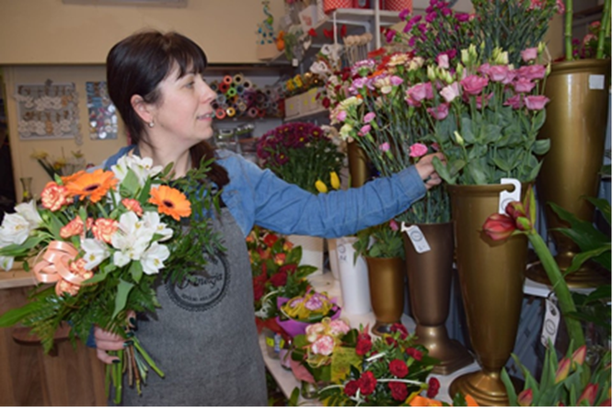



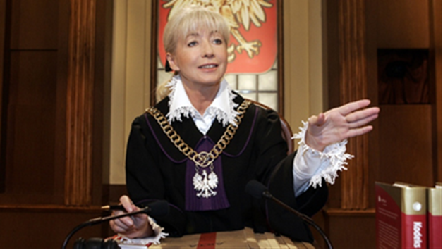



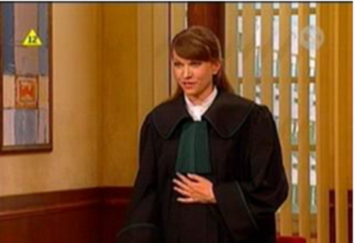

Zajęcie II – AKTYWNOŚĆ RUCHOWA
Ćwiczenia gimnastyczne wg schematu nr 5

